3E 華悅瑩
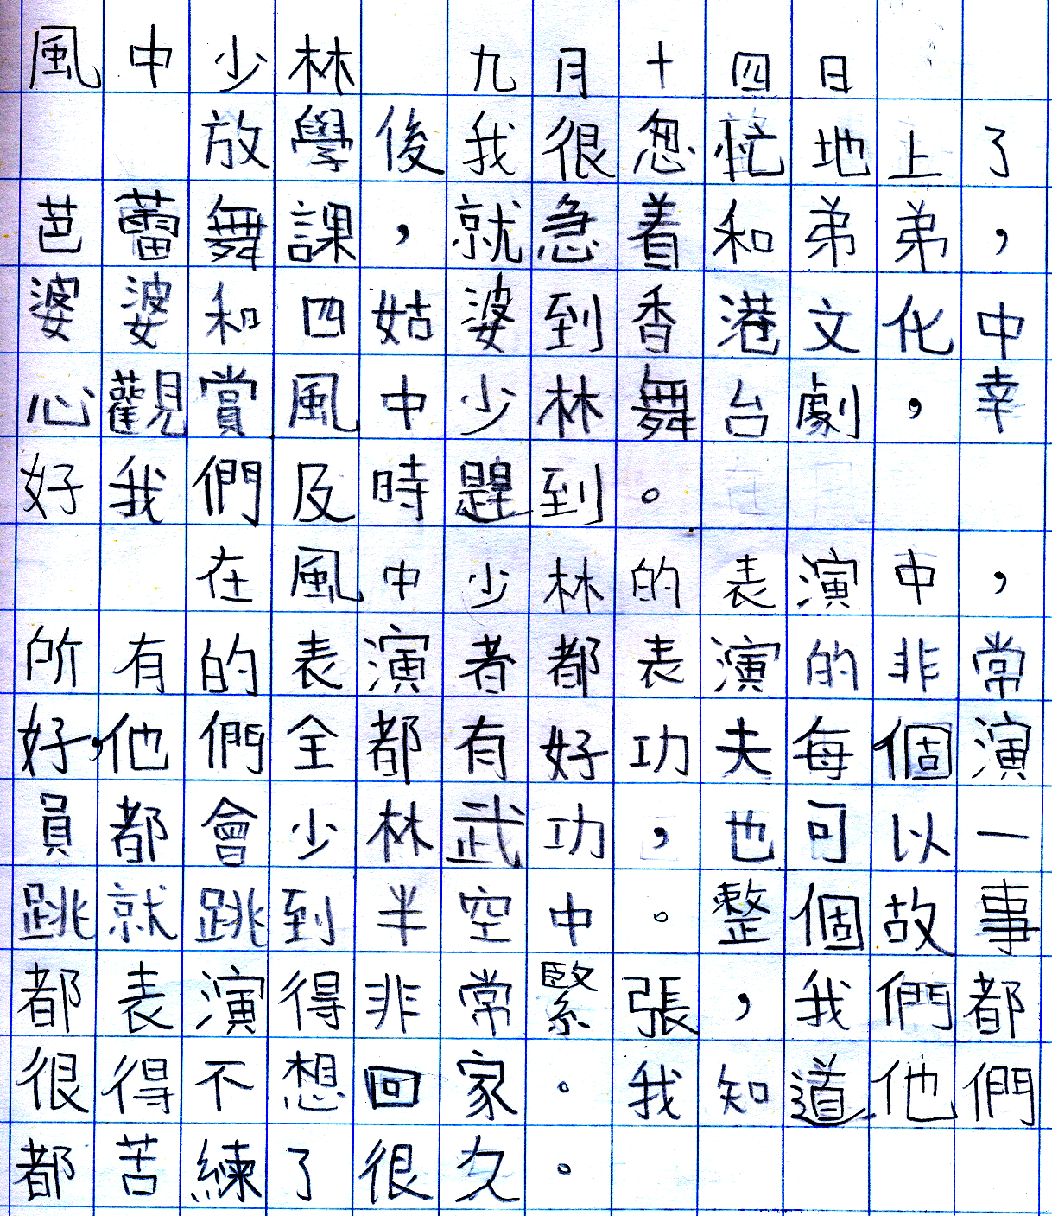
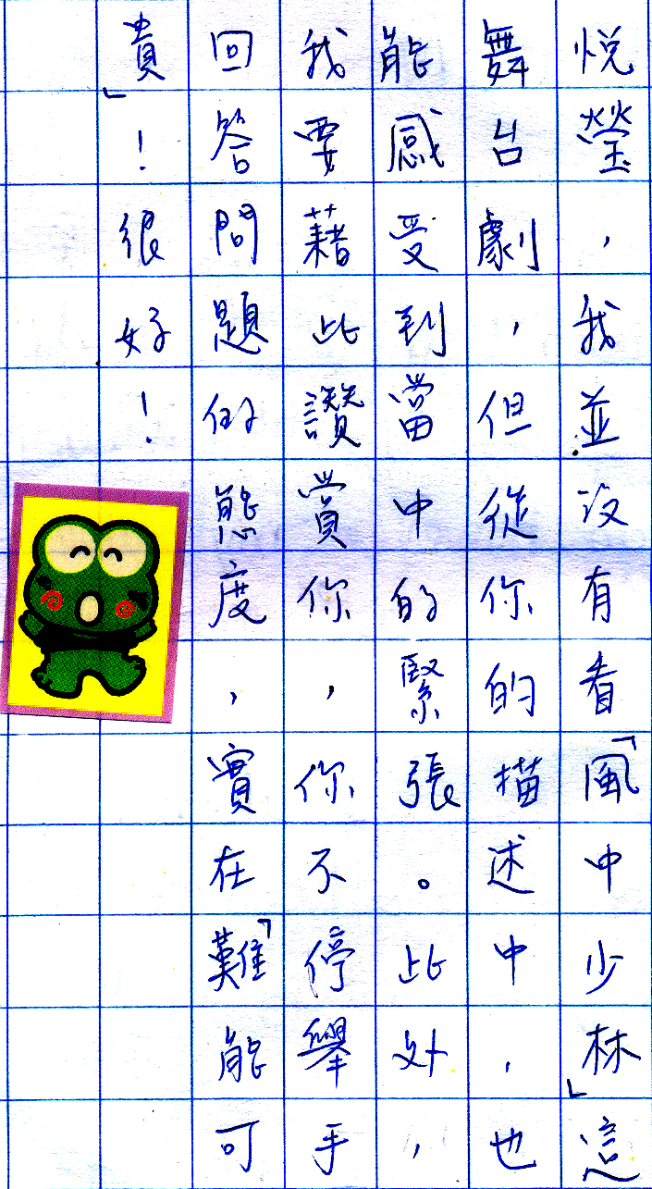
 |  |  |  |  | 
捨 | 緊 | 得 | 趕 | 匆 | 放
不 | 張 |  | 到 | 忙 | 學
得 |  |  |  |  | 後
離
開












